ПРОВЕРКА В ОТНОШЕНИИ ООО "УК "Привокзальная"
В Госжилинспекцию Липецкой области поступило обращение от жителей, проживающих по адресу: г. Липецк, ул. Липовская, д.4/2 по вопросу ненадлежащего состояния кровельного покрытия
При проведении внеплановой выездной проверки установлено, что нарушено технически исправное состояние кровельного покрытия над четвертым подъездом. 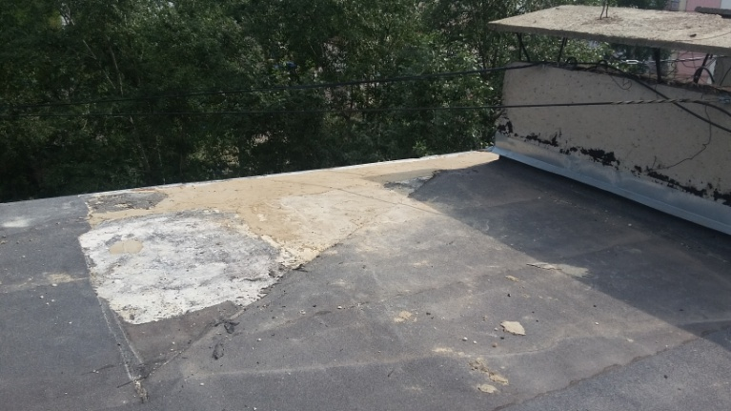

По результатам проверки было выдано предписание, которое выполнено в установленный срок.
